Министерство науки и высшего образования Российской Федерации

федеральное государственное бюджетное образовательное учреждение высшего образования

«Российский экономический университет имени Г.В. Плеханова»

**МОСКОВСКИЙ ПРИБОРОСТРОИТЕЛЬНЫЙ ТЕХНИКУМ.**

Специальность: 09.02.07 Информационные системы и программирование

Квалификация: Программист

ПРАКТИЧЕСКАЯ РАБОТА №8

ПО «ИНСТРУМЕНТАЛЬНЫЕ СРЕДСТВА РАЗРАБОТКИ ПО»

Листов: 5

|  |  |
| --- | --- |
| Выполнил студент  Группы: П50-7-20  М. М. Антонова | Проверил преподаватель  М. Н. Гацкан  «____» _______2023 года |

Москва 2023

# ПРАКТИЧЕСКАЯ РАБОТА №8

Цель работы:

* Необходимо выбрать категориальную целевую переменную;
* Обучить 2-4 модель мультиклассовой классификацией (на выбор) на основе Kfold разбивки данных;
* Выбрать числовую целевую переменную;
* Обучить 2-4 модель регрессии (на выбор) на основе Kfold разбивки данных;

1. Как всегда начинаем с библиотек

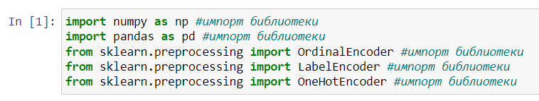

Рисунок 1. Импорт библиотек в проект

1. Исследуем и выводим данные

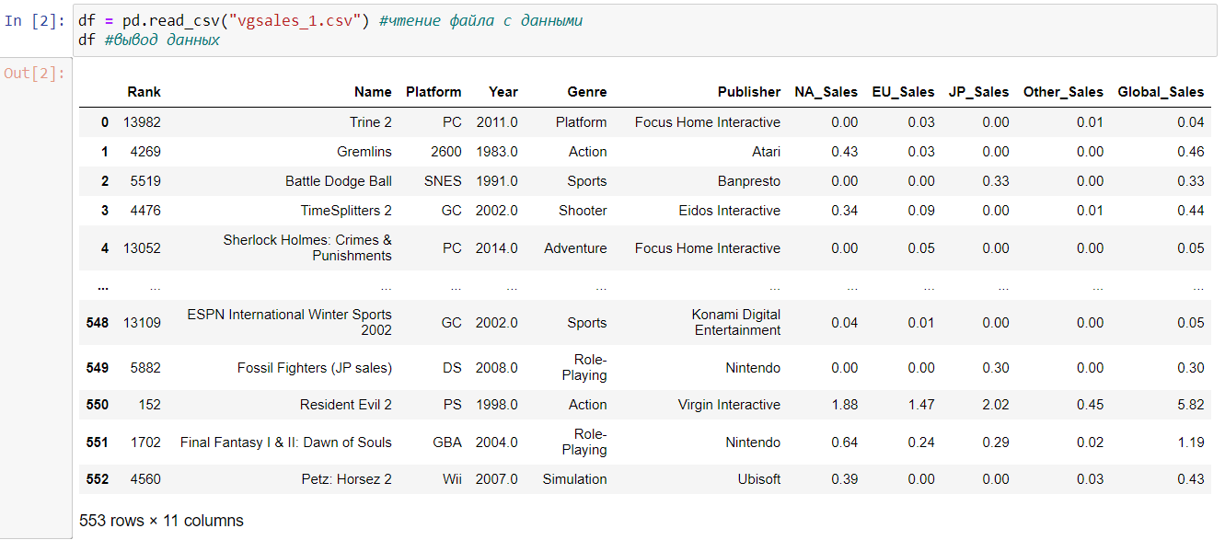

Рисунок 2. Вывод данных

1. Начало работы с датасетом. С помощью моделей обрабатываем переменную Genre, она выбрана категориальной

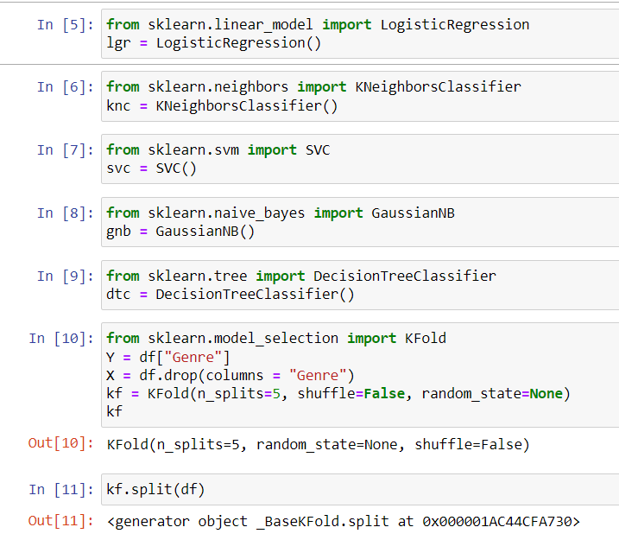

Рисунок 3. Обработка датасета (с использованием датасета)

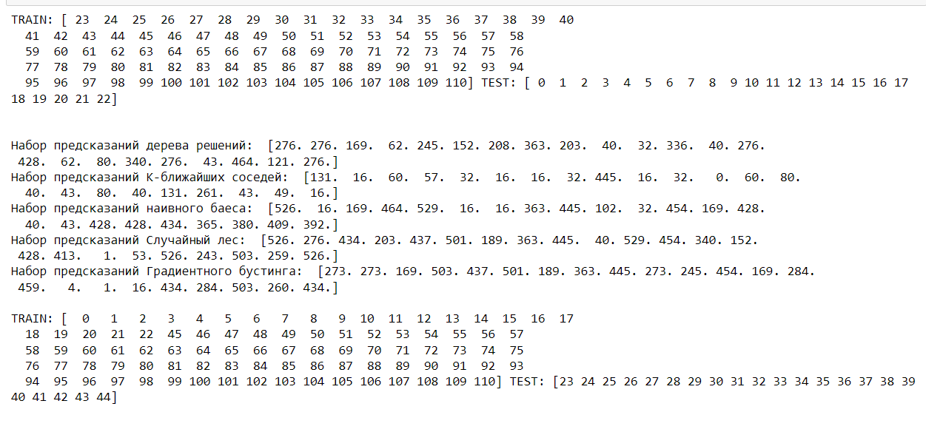

Рисунок 4. Данные после обработки

1. Продолжаем работать с датасетом, только уже немного другим методом обработки

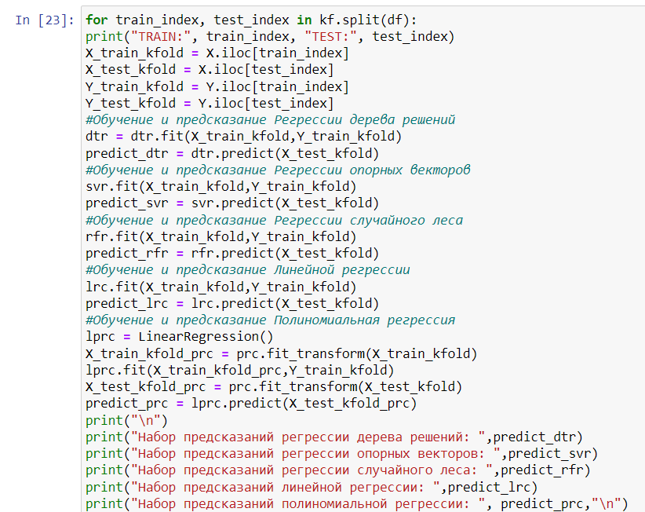

Рисунок 5. Обработка датасета с помощью Global_Sales

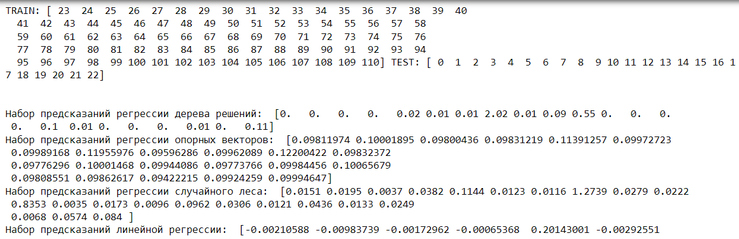

Рисунок 6. Данные после обработки

Вывод: в ходе практической работы было получено, что вторая модель обработки оказалось более точной.